中部IT協広報-0693
平成29年8月28日
中部アイティ協同組合
組合員 各位
中部アイティ協同組合
理事長 稲葉 弘承
岐阜支部委員長 後藤 利幸

１０月度講演会および懇親会のご案内

拝啓 時下ますますご清栄のこととお喜び申し上げます。平素より中部アイティ協同組合の運営につきましては、格別のご支援ご協力を賜り、厚く御礼申し上げます。
さて、10月度の講演会を岐阜地区で開催とすることとなりましたので、お知らせいたします。また、委員会開催後に講演会「東海、東南海地震に備えて！ （地震予知の重要性）」を予定しております、
ご多用の折りとは存じますが、主旨をご理解いただき、何卒ご出席いただきますようよろしくお願い申し上げます。
敬具
記

１．日程 ： 2017年10月11日(水)
２．場所 ： 長良川観光ホテル 石金

第１部【理事会・委員会】
委員会参加者は、全員理事会に参加して頂きます。
理事会の後、個別ブースにて委員会を開催します。
１．時間 ： 15:00 ～ 16:55（115分）

第２部【講演会】「東海、東南海地震に備えて！ （地震予知の重要性）」
講師：早川 正士 様
（電気通信大学発 ベンチャ―(株)早川地震電磁気研究所 代表取締役）
１．時間 ： 17:00 ～ 18:15 (75分)
２．会費 ： 無料

第３部【懇親会】
１．時間 ： 18:30 ～ 20:30
２．会費 ： 5,000円／人（ゲストの方も同額となります）
注）10月9日以降のキャンセルの場合は全額ご請求させていただきます。

※14時30分発、16時30分発の2回ＪＲ岐阜駅南口に送迎バスを手配します。
３部からの参加の方は直接「石金」へ開催15分前に起こし下さい。

岐阜合同委員会・講演会・懇親会 出欠連絡票

会社名

氏 名
委 員 会 ご出席 ご欠席
講 演 会 ご出席 ご欠席
懇 親 会 ご出席 ご欠席
交通手段 現地集合 送迎バス 14:30 16:30
（全てどちらかに○をつけてください）

氏 名
委 員 会 ご出席 ご欠席
講 演 会 ご出席 ご欠席
懇 親 会 ご出席 ご欠席
交通手段 現地集合 送迎バス 14:30 16:30
（全てどちらかに○をつけてください）

氏 名
委 員 会 ご出席 ご欠席
講 演 会 ご出席 ご欠席
懇 親 会 ご出席 ご欠席
交通手段 現地集合 送迎バス 14:30 16:30
（全てどちらかに○をつけてください）

ゲストの方も委員会からの参加にお誘い下さい。
-----------------------------------------------------------------------------------------------------------------------------------
締切日：９月２２日（金曜日）必着
返信先：各委員会 委員長又は幹事まで
ご質問は
環境工学研究所株式会社 担当：後藤 E-mail:gotou@eel-corp.jp
〒500-8357 岐阜市六条大溝4-12-19
TEL 058-276-0350 FAX 058-276-7708

各委員長様へのお願い
返信先：事務局へ 各委員会で出欠を集計し（集計用紙は別紙③）９月２２日（金）までに
事務局まで集計用紙にてメール返信お願いします。
尚 今回は岐阜での開催となりますので、他委員会と重複登録の岐阜支部委員は原則岐阜支部委員会で参加お願いします。
事務局にて重複等確認頂き、集計用紙にて岐阜）後藤迄へ返信お願いします。

※ホテル送迎バスご利用の方
14時30分発、16時30分発 の２回ＪＲ岐阜駅南口にホテル送迎バスがいます
待ち合わせ場所（ホテル石金マイクロバス）赤枠
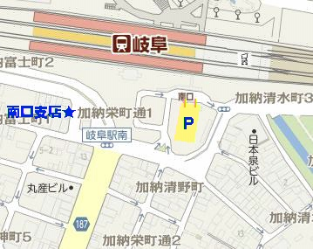
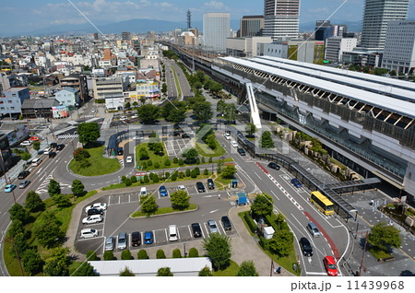
※岐阜バスご利用の方
岐阜駅 正面にバスターミナルがあります。JR岐阜駅バス停

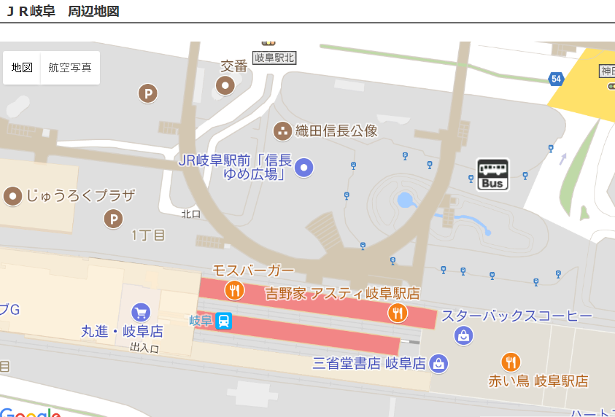

JR岐阜駅 から 鵜飼屋まで乗車して下さい。 金額210円
鵜飼屋バス停からホテル石金まで徒歩2分

JR岐阜駅 バス停

１１番 左まわり ＪＲ岐阜行き（20分間隔）
１２番 N80 高富行き（約15分間隔）
１３番 N43 松籟団地行き（約20分間隔）
９番 N45 岐阜大学病院行き（30分間隔）
